UNIVERSIDAD TECNICA DEL NORTE
FACULTADAD DE EDUCACION, CIENCIA Y TECNOLOGIA
ESPECIALIDAD DE PSICOLOGIA EDUCATIVA Y O. V

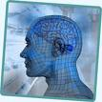
“MANUAL DE HERRAMIENTAS CONCEPTUALES, METODOLOGICAS PARA EL DESARROLLO DE LOS PROCESOS COGNITIVOS BASICOS”

AUTORAS: ELIZABETH HARO
ALEJANDRA MÉNDEZ

DIRECTOR: Dr. GABRIEL ECHEVERRIA

AÑO LECTIVO: 2009-2010
INDICE Pg.
INTRODUCCION 1
PROLOGO 7
OBJETIVO GENERAL DEL MANUAL 8
OBJETIVO ESPECIFICO DEL MANU 8
Taller 1 IDENTIFICACION DE LOS PROCESOS COGNITIVOS BÁSICOS 10
Taller 2 ATENCIÓN 18
Taller 3 PERCEPCIÓN 35
Taller 4 MEMORIA 51
Taller 5 HERRAMIENTAS METODOLOGICAS Y CONCEPTUALES 50

Es un hecho que la mayoría de los seres humanos no evalúan lo que sabe, ni sus potencialidades, si no son enseñados a interrogarse sistemáticamente a sí mismos.

Por tanto se puede enseñar a los estudiantes como a las docentes estrategias cognitivas para “aprender a pensar”, “aprender a aprender” y “aprender a ser”, y prevenir así sus dificultades en el aprendizaje en el salón y en la vida.

Los maestros pueden promover el despliegue de las potencialidades de sus educandos, para ello deben cambiar sus formas tradicionales de enseñar.
Es decir hoy se tiene que enseñar a autoevaluar, a reflexionar, a comprender, a criticar, porque el flujo de información es mayor y más complejo, siendo más importante un aprendizaje Socio-critico, Humanístico, Cognitivo y Ecológico, que reestructure la mente, por sobre un aprendizaje mecánico, memorístico, no selectivo y sin sentido.

El manual tiene como objetivo aplicar las herramientas conceptuales y metodológicas para el mejoramiento del desarrollo de los procesos cognitivos básicos que son atención, memoria y percepción en el ámbito de enseñanza de profesores y estudiantes.

Este trabajo presenta un Modelo educativo e ilustrativo de fácil, pedagogía y aprendizaje, además consta de actividades que se pueden aplicar durante el proceso de enseñanza con la finalidad de que el aprendizaje sea más práctico para el aumento de las capacidades intelectuales, este manual analiza los procesos atención, memoria y percepción, en una relación directa con el estudiante y el maestro.

El manual es el resultado de la investigación donde consta de:

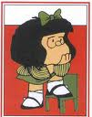
Taller 1 Identificación de los procesos cognitivos básicos es un resumen de que significa, cuales son dichos procesos. Posee lectura motivacional, preguntas de reflexión. Lo que necesitas para este taller son tus ganas de aprender más.

Taller 2 La Atención donde se responde a interrogantes como ¿Qué es la atención?, ¿Se puede desarrollar la atención?, ¿Cuántos tipos de atención existen? entre otras; de igual manera posee juegos motivacionales, dinámicas resolución de test para saber cuánto has aprendido.

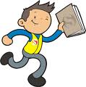
Los materiales que vas a utilizar para el Taller 2 son lápiz, cuaderno o libreta para coger apuntes y estarás listo para comenzar.

Taller 3 La Percepción se comienza con preguntas como ¿Haz escuchado sobre la percepción? ¿Te gustaría saber más?, ¿Conoces que es la percepción? Y a continuación se contesta todo lo que tú deseas saber; también vas a encontrar juegos motivacionales, dinámicas y pequeñas actividades para ayudarte a mejorar la percepción.

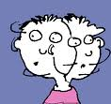
Los materiales que vas a utilizar para el Taller 3 son lápiz, lápices de colores, cuaderno o libreta para coger apuntes tus ganas de aprender y estarás listo para comenzar.

Taller 4 La Memoria contiene preguntas cotidianas como ¿Por qué me olvido rápido?, ¿Se puede mejorar la memoria?, ¿Existe técnicas para lograrlo?, se va dando pautas necesarias para que puedas saber más sobre este proceso cognitivo básico.

Los materiales que vas a utilizar para el Taller 4 son lápiz, cuaderno o libreta para coger apuntes tus ganas de aprender y estarás listo para abordar.


Taller 5 Herramientas metodológicas y conceptuales se caracteriza exponer modelos de un maestro que desarrolle en sus estudiantes los procesos cognitivos básicos.

Los materiales que vas a utilizar para el Taller 5 son lápiz, cuaderno o libreta para coger apuntes tus ganas de aprender y estarás listo para emprender.


Estimado lector:
Este manual, te ayudara para el entrenamiento en el desarrollo de los procesos cognitivos básicos y consta de 5 partes: en cada una de las cuales encontraras actividades para reforzar y establecer una mejor comprensión de dichos procesos.

Asimismo encontrarás contenido teórico que te servirá para entender mejor el tema que se está desarrollando.

Los temas van en forma secuencial para que cada tema a desarrollarse tenga coherencia y así tu conocimiento también sea eficaz, como también todo el manual es analítico, examina un modelo de orientación, al trabajo correctivo de algunos problemas específicos que suelen manifestarse durante el proceso educativo y que pasaban desapercibidos pues esto ayudara a mejorar.

- Desarrollar los procesos cognitivos básicos en las estudiantes otorgando a los profesores de herramientas metodológicas y conceptuales.

- Aplicar las herramientas y metodologías descritas en este manual para conseguir tanto docentes y estudiantes tenga un mejor desempeño en sus labores

- Socializar el “MANUAL DE HERRAMINETAS CONCEPTUALES, METODOLOGICAS PARA EL DESARROLLO DE LOS PORCESO COGNITIVOS BASICOS” en la comunidad educativa, organizando talleres para docentes, dirigentes de curso, con la finalidad de mejorar en el uso de los procesos cognitivos básicos.



!!!AL ENCUENTRO PARA APRENDER!!!

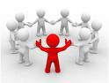

“El saber no ocupa lugar”
Taller 1.
Voy aprender ¿Qué son los procesos cognitivos básicos? y ¿Cuáles son?
IDENTIFICAION DE LOS PROCESOS COGNITIVOS BÁSICOS.



¿Puedes decir que es para ti los procesos cognitivos? Escribe en una hoja

Si ya lo hiciste compara tu respuesta con lo que nosotros te indicamos

Los procesos cognitivos básicos son aquellas actividades mentales que intervienen en la construcción de una representación mental o conocimiento: percepción, atención, memoria.

Hay que tomar en cuenta que:
En el proceso cognitivo se tiende a relacionar infinidad de elementos. Y así una experiencia actual, por ejemplo, nos recuerda una anterior que tiene un algo que nos permite establecer la relación.

Esto es Indispensable para el aprendizaje y hay que tomar en cuenta los profesores.

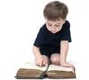
Enfrentarnos al mundo en la medida en que los elementos informativos que captamos en el momento se relacionan con otros. El ejemplo más simple es el de reconocer, como sucede cuando vemos a una persona y sabemos quién es ella y lo que significa para nosotros.

En efecto
Nada tiene sentido para nosotros a no ser que lo asociemos a la información que hemos acumulado a través de nuestra experiencia vital. Y en cuanto a la vida escolar, toda nuestra acción deriva de las relaciones que establecemos entre lo que sucede en el momento y otros hechos ocurridos en el pasado, incluyendo la información proporcionada por otros.

Por lo tanto existen 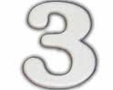 procesos cognitivos que son:


- - LA MEMORIA

Conjunto de información simple para que los organismos realicen sus conductas.

- - LA ATENCION
Capacidad de aplicar voluntariamente el entendimiento a un objeto.
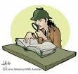
- LA PERCEPCIÓN
Proceso por el que se organizan los datos sensoriales producidos por la estimulación ambiental

Lectura motivacional


Hace mucho tiempo caminaba por el sendero de la vida y encontré un letrero que decía “la tienda del cielo”, me acerqué y la puerta se abrió lentamente, cuándo me di cuenta, ya estaba adentro. Vi muchos seres queridos parados en todas partes. Uno de ellos me entregó una canasta y me dijo...Ten, compra con cuidado, todo lo que necesita está en esta tienda. Primero compré paciencia y tolerancia. El amor estaba en la misma fila y lo tomé de él, más abajo había comprensión que se necesita por donde uno vaya. Compre dos cajas de sabiduría y dos bolsas de fe. Me encantó el empaque del perdón. Me detuve a comprar faje para ayudarme en esta

carrera que es la vida, ya tenía casi lista la canasta cuando recordé que necesitaba gracias y son risas, y que no podía olvidar la salvación que la ofrecía gratis. Entonces tome bastante para ayudarme y ayudar a otros. Caminé hasta el cajero para pagar la cuenta pues creí que tenía todo lo que necesitaba, pero cuando iba a llegar vi la oración y la puse en mi canasta. La paz y la felicidad estaban en los estantes pequeños al lado de la caja y aproveché para tomarla. La alegría colgaba del techo y arranqué una para mí. Llegue al cajero y le pregunte ¿cuánto le debo? El sonrío y me contestó, lleva tu canasta donde vayas. Sí, pero ¿cuánto le debo? la otra vez sonrío y dijo “no te preocupes, tu deuda está paga desde hace mucho tiempo”. Insistí nuevamente para pagar. y él me dijo. “Ocúpate de lo que llevas, agradécelo y compártelo” “cambia tu manera de pensar para que cambies tu manera de vivir.”

JUEGO MOTIVACONAL

Mientras estás sentado haz círculos con el pie derecho en el sentido de las
agujas del reloj (sin tocar el suelo).
Mientras haces esto, dibuja el nº 6 en el aire con tu mano derecha.
"TU PIE CAMBIARÁ DE DIRECCIÓN"
¡Imposible hacerlo bien! Curioso no?

Después de haber revisado que son brevemente los procesos cognitivos básicos; escribe a continuación que te gustaría saber Sobre cada uno de ellos:

Atención
-------------------------------------------------------------------------------------------------------------------------------------------------------------------------------------------------------------------------------------------------------------------------------------------------------------------------------------------------------------------------------------------------------------------------------------------

Percepción
--------------------------------------------------------------------------------------------------------------------------------------------------------------------------------------------------------------------------------------------------------------------------------------------------------------------------------------------------------------------------------------------------------------------------------

Memoria
---------------------------------------------------------------------------------------------------------------------------------------------------------------------------------------------------------------------------------------------------------------------------------------------------------------------------------------------------------------------------------------------------------------------------------

Nadie nace enseñado, si no es a orar.


Emprendamos el camino para desarrollar los procesos cognitivos basicos

te invitamos a seguir aprendiendo lo que es………………. Ya sabes de que vas aprender????

 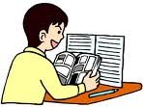 sabes por que no prestas atencion???????????

“A buen entendedor, pocas palabras”.
Taller 2
La atención
¿SABES QUE ES LA ATENCIÓN?
¿TE GUSTARIA SABER POR QUE ES IMPORTANTE EN EL APRENDIZAJE? Y
¿CÓMO OPTIMIZARLA?

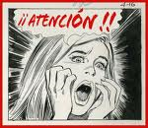

¿Puedes emitir un concepto de lo que es ATENCIÓN?

Entonces te invito a conocer lo que es ATENCIÓN……
Cuando hablamos de la atención nos referimos al proceso mental, que permite que nos centremos en un determinado estímulo o información relevante

Esto quiere decir:

Que es un sistema de capacidad limitada que realiza operaciones de selección de información y cuya disponibilidad o estado de alerta fluctuaría considerablemente.

Hay que tomar en cuenta que:

La atención es un pre-requisito para el funcionamiento de procesos cognitivos más complejos, ya que no es posible evaluar la percepción, la memoria o cualquier otra actividad mental sin tener en cuenta los procesos de atención

Bien……. Ahora vamos a realizar un ejercicio para saber que atento estas

Se llama
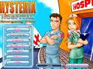
"Urgencia en el hospital":
Un joven herido de gravedad en un accidente automovilístico, es llevado a la sala de un hospital. El médico de guardia diagnostica que es necesario efectuar una operación quirúrgica del cerebro. Por lo tanto se solicita la presencia de un doctor especializado en cirugía cerebral. El médico cuando ve al paciente exclama: ¡No puedo operar a este muchacho! ¡Es mi hijo! Así es, sólo que el cirujano no es el padre del joven.
¿Cómo explicarían ustedes esta aparente contradicción?

RESPUESTA: Es que el cirujano es la madre del muchacho. Aunque existen muy buenas cirujanas, nuestra tradición es ver a los hombres como médicos y a las mujeres como enfermeras.

Has escuchado la palabra ¡!!!!!!PONGA ATENCION!!!!! No esté distraído entre otras

¿Sabes por qué?


Nuestro cerebro es importante en este proceso de atención
Por lo que
Intervienen varias de las estructuras del cerebro, aunque a continuación solamente mencionaremos las más importantes con sus respectivas funciones.
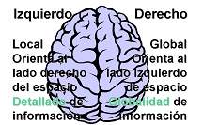

Los culículos.- Los culículos superiores se encargan principalmente del seguimiento visual, mientras los culículos inferiores se encargan seguimiento y atención auditiva. POR LO QUE

El cíngulo anterior.- Incorpora un contenido emocional a la información almacenada. MIENTRAS QUE
El lóbulo Parietal posterior.- Utiliza los aspectos espaciales para localizar las características específicas o globales de las relaciones del cuerpo con el espacio. YA QUE

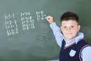
Lóbulo frontal.-Se encarga de la regulación de procesos psicológicos como lo son las "ondas de espera" (estas aumentan los procesos en la espera de una señal y disminuye cuando la señal es menor) ej. El portero del juego de fútbol, problemas de matemáticas,

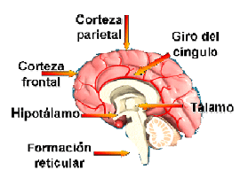
Conjuntamente con el lóbulo parietal y el cíngulo se realiza la búsqueda de la atención dirigida, así como los procesos de plasticidad y aprendizaje.

Estas preparado para otro ejercicio
EL ORDEÑO
- Se pide 7 voluntarios los mismos que deben salir de la sala.

- El facilitador explica a los asistentes la función que realizaran los voluntarios dando una demostración práctica es decir, inmediatamente representa la siguiente escena:

Escena:
El ordeñante toma dos baldes y se dirige hacia una portezuela, deja los baldes en el suelo y sacando las llaves del bolsillo abre el candado, recoge los baldes abre la puerta y entra; con el pie hace el andén para cerrarla.
- Este mensaje se da al primer voluntario de forma visual (sin palabras)
- Los asistentes comentaran o escribirán sobre la situación y quien prestó más atención.
----------------------------------------------------------------------------------------------------------------------------------------------------------------------------------------------------------------------------------------------------------------------------------------------------------------


¡! Sabias que!!!!!!! Cada persona tiene diferente forma de prestar y de pende de:

Las diferencias en la calidad de las fases de los ciclos de atención durante el cotidiano varían de persona a persona dependiendo entre otras cosas de:

Podrías mencionar algunas:
--------------------------------------------------------------------------------------------------------------------------------------------------------------------------------

Si ya lo realizaste te felicito.
A continuación te damos la respuesta haber si lo acertaste
Tendencias culturales

Dependiendo de los valores culturales una persona puede prestar mayor importancia a enfocar su atención a ciertas actividades mas que ha otras.
Como los budistas, otavaleños, colorados entre otras

El sexo


Las diferencias sexuales en el tema de la atención son derivadas en gran parte al desarrollo de los intereses, roles, actividades y áreas de desempeño del sexo masculino y femenino en la sociedad.

La edad
Los niveles de atención se desarrollan en proporción con la edad aunque debe recordarse la importancia de la constancia del uso de la actividad, integridad y nutrición mental y cerebral
Pero si no lo pones en práctica:
Los niveles de atención al comienzo y al "final" de la vida son sumamente bajos", las personas de la tercera edad pueden llegar a mantener niveles altos de atención y aprendizaje dependiendo de la importancia y utilización de las capacidades mentales durante el desarrollo de su vida
Hoy es lunes
Si juguemos
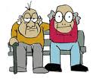


La personalidad
Las personalidades en el área de atención se enfocan más hacia los niveles de ansiedad manejados por una persona y si estos niveles contribuyen a distorsionar los distintos aspectos que contribuyen al proceso de atención.


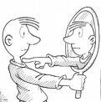
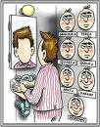

Estilos cognitivos

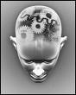
Se refieren el simple hecho de qué las formas de aprendizaje buscadas por una persona en muchos de los casos no serán las mismas que utilizan otras personas para aprender.

La motivación
Es uno de los principales motores para el mantenimiento y calidad de los niveles de atención en una persona, sino es que es el principal
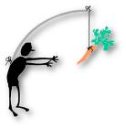


Después de haber aprendido los diferentes ciclos para tomar atención

Un juego grupal
Pasar la Frontera
- Fines:
Atención. Entretenimiento.
- Descripción:
Los participantes sentados en círculo van diciendo uno por uno: “yo pasaría la frontera...” y cada uno agrega lo que quiera. La clave está en que sólo pasan la frontera aquellos que digan algo que sea cierto para la persona que tienen a su izquierda. Si el que tienes a tu izquierda lleva zapatillas, tiene un niño en brazos, bosteza o se toca la nariz, seguro que pasas la frontera en zapatillas, o con un niño en brazos, o bostezando o tocándote la nariz.


A continuación preguntas cotidianas

¿Cómo se desarrolla la atención?
Y así aprender más o enseñar mejor
¿De qué forma la desarrollamos?

DESARROLLO DE LA ATENCION

En nuestro desarrollo la atención es inicialmente refleja (respuesta refleja ante estímulos) y por medio de la interacción de los reflejos de atención con el ambiente esta va evolucionando en una atención guiados voluntaria (se requiere de guía y supervisión para el mantenimiento de un buen nivel de atención) terminando el desarrollo de esta atención en una atención totalmente voluntaria y selectiva.
Selectividad: de la atención la observamos al enfocar nuestra atención seleccionamos la fuente de información o el cambio hacia otro emisor de información, esta característica (la selectividad) de la atención simplifica y optimiza la percepción al minimizar la información necesaria, acorde a un contexto o situación existente y actual para la sintonía de la persona.



La sintonía: de atención es el bloque o facilitación de la afluencia de la información del ambiente en el proceso de percepción de una o varias fuentes de información, dependiendo de la modalidad de sintonía de atención que deseamos utilizar, dependen en muchos casos del "volumen" de información que nos brinda el ambiente en la ejecución de la actividad; las modalidades de sintonía de atención pueden ser de dos tipos: intramodal (conserva características especificas de información quitando otras) o intermodal (se conserva un canal de información.

El Volumen: de atención es el límite de la cantidad de procesos de atención que podemos mantener con buena calidad, el volumen de atención depende en gran medida de la experiencia, para llegar a realizar simultáneamente una actividad se requiere del conocimiento de una actividad por repetición logrando un dominio de una tarea para la realización de otra tarea en forma simultánea, dependiendo en gran medida de la ciclicidad.


La Clicidad: de la atención se refiere a los ciclos de actividad y descanso requeridos por el cuerpo en los cuales podemos observar el juego como la principal actividad de aprendizaje del niño y su regulación natural con los periodos de descanso, afectados en muchos casos por la intensidad de la atención.
SABES QUE EXISTE DIFERENTES TIPOS DE ATENCION
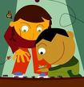
Atención involuntaria.- La atención involuntaria está relacionada con la aparición de un estímulo nuevo, fuerte y significativo, y desaparece casi inmediatamente con el surgimiento de la repetición o monotonía.

La atención involuntaria tiende a ser pasiva y emocional, pues la persona no se esfuerza ni orienta su actividad hacia el objeto o situación, ni tampoco está relacionada con sus necesidades, intereses y motivos inmediatos. Una de sus características más importantes es la respuesta de orientación, que son manifestaciones electro fisiológicas, motoras y vasculares que se dan ante estímulos fuertes y novedosos, tal respuesta es innata (Luria, 1988).

Atención Voluntaria.- La atención voluntaria se desarrolla en la niñez con la adquisición del lenguaje y las exigencias escolares.

En una primera instancia será el lenguaje de los padres que controlen la atención del niño aún involuntaria. Una vez que el niño adquiera la capacidad de señalar objetos, nombrarlos y pueda interiorizar su lenguaje, será capaz de trasladar su atención de manera voluntaria e independiente de los adultos, lo cual confirma que la atención voluntaria se desarrolla a partir de la atención involuntaria, y con la actividad propia del hombre se pasa de una a otra constantemente (Celada y Cairo, 1990; Rubenstein, 1982).

Luria (1988) basado en las teorías de Vigotsky, apoya el origen social de la atención voluntaria, que se desarrolla a través de las interrelaciones del niño con los adultos, quienes en un inicio guían su atención, ésta se activa ante una instrucción verbal y se caracteriza por ser activa y consciente. La atención voluntaria es suprimida fácilmente cuando se da una respuesta de orientación, por ejemplo cuando el niño se distrae ante nuevos estímulos.

Terminamos con la Atención ahora te damos bienvenida a

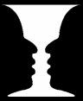
“Libro cerrado no saca letrado”.
Taller 3.

3.- LA PERCEPCIÓN
La educación es el avance de un hombre de la ignorancia absolutamente segura hacia la incertidumbre precavida.

¿Has escuchado sobre la percepción?
¿Te gustaría saber más?
¿Conoces lo que es la percepción?

Pues bien a continuación vamos descubrir muchas cosas que te van a servir….

Entonces para comenzar.

¿Sabes que es percepción?
------------------------------------------------------------------

Si no sabes te invito a conocer lo que es la percepción te parece……

Para la psicología, la percepción es la función que permite al organismo recibir, elaborar e interpretar la información que llega desde el entorno, a través de los sentidos.
Pues bien después de que ya tienes claro de lo que es la percepción te invito a realizar un pequeño ejercicio……

Trata de reconocer l siguiente forma:
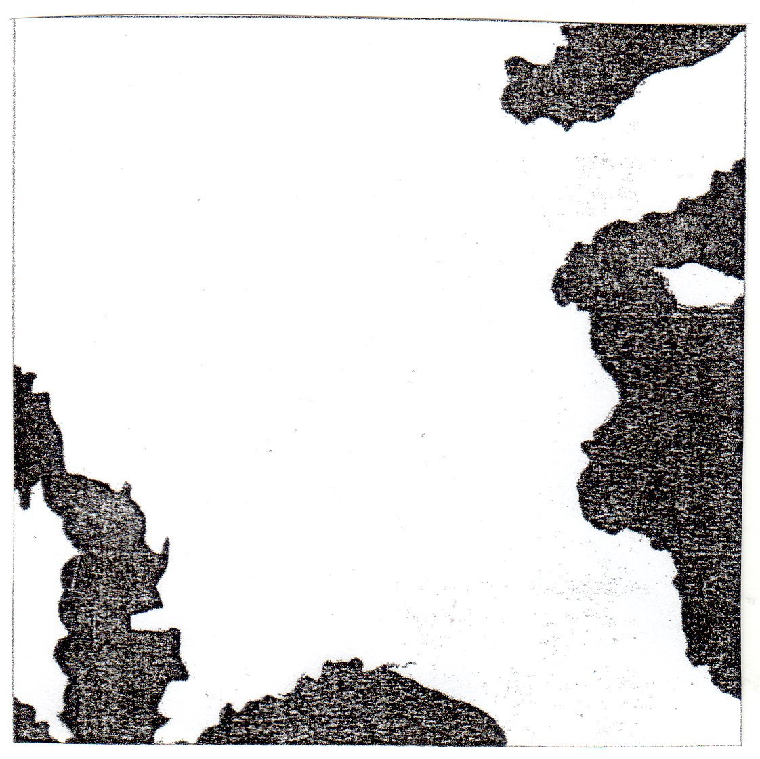

Seguro que has logrado adivinar de qué se trata, ¿SI? o ¿No?
Prueba a girarla 90º. Es un mapa de Europa, en realidad la geografía no está ni hacia arriba ni hacia abajo, depende de cómo se mire, pero nosotros habituamos a observarla siempre desde una misma perspectiva, y a la que nos sacan de ahí nos sentimos perdidos. En el día a día esto sucede con muchas otras cosas, además de los mapas.
Bien ya te relajaste un poco…. Ahora!!!!!
Sabes como funciona la percepción?
Acompañame a descubrirlo….
Que opinas de esto:


La Percepción es ¿Aprendida o Heredada?

Responde cual crees que es………..

---------------------------------------------------------------------------------------------------------------------------------------------------------------------------------------------------


Aquí tienes la respuesta

- Tanto la herencia como el ambiente -enseñanza-, juegan papeles determinantes en la forma cuando percibimos el "todo" que nos rodea"
- La percepción, al igual que la inteligencia, no es un proceso exclusivamente innato sino que se construye progresivamente a partir de sucesivos procesos de enseñanza.
- La percepción es el resultado, en gran medida, de la ampliación y/o readaptación de las capacidades perceptivas innatas. No obstante, son más los estudios que han arrojado datos ambiguos y poco representativos.
- La percepción presenta una evidente flexibilidad, dado que puede ser modificada por nuestra experiencia, si se asocian diferentes percepciones como por ejemplo, el olor, a situaciones agradables o desagradables.
¿Cómo percibimos el mundo?
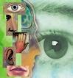

Es claro que nuestra percepción del mundo se da mediante nuestros cinco sentidos, en algunas ocasiones nos vemos disminuidos en alguno de ellos, ya sea por un deterioro natural o por su falta definitiva, pero de algún modo podemos sentir este mundo y aquellas cosas que forman parte de éste.
Nuestras formas de sentir varían según las personas. No podemos saber a ciencia cierta cómo perciben los demás las cosas, pero sí, de algún modo, nos podemos poner de acuerdo en la forma que toma algún objeto, y determinar entre todos lo que ese objeto representa.

Algo más…..

Sabías que….
La conciencia de la percepción, es un camino de……………………………..

Aprendizaje y cambio permanente...

Bien después de ya tener claro de lo que consiste la percepción….

Te invito conocer a algo más…
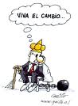
Conoces el desarrollo evolutivo de la percepción

Vamos a verlo…


- Al nacer el sistema visual del niño está claramente inmaduro.

- El bebé no puede utilizar el mundo perceptivo de la misma manera que lo hace el adulto.

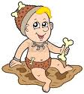
- Cuando es capaz de descubrir que los objetos permanecen o reaparecen es cuando empieza a organizar su mundo perceptual.


- Al principio el niño conoce los objetos cundo interactúa con ellos.

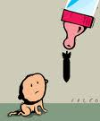
- Después va identificándolos por la forma, color, tamaño, etc.
Entonces diríamos que:
Se desarrolla a medida que evoluciona la persona, las actividades relacionadas con la percepción se van regulando por las operaciones de la mente.

Vamos a realizar una pequeña actividad
Te parece? vamos a ver qué tal percepción tienes,,

En el siguiente modelo existen una serie de dibujos: ¿sabes decir el nombre de cada uno?
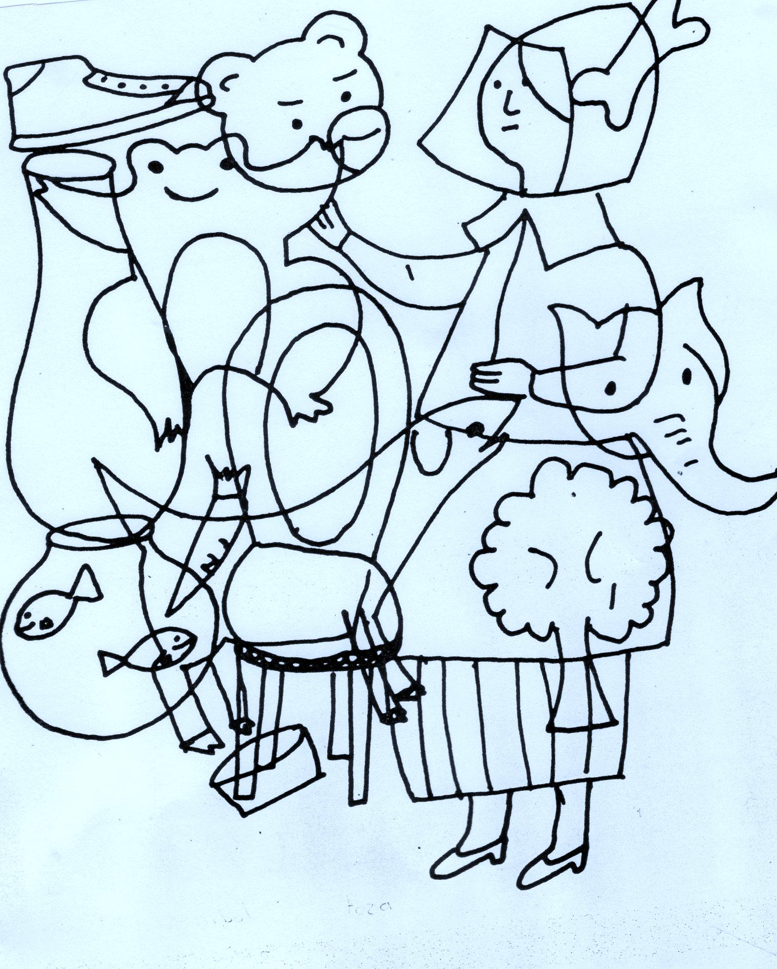
Escribelos_______________________________________________________________________________________________________________________________________________________________________________________
Sabías que……..

El proceso de percepción radica en el enriquecimiento cultural. Considerando que cada persona acumula la información sensorial que recibe en su experiencia personal a través del proceso de aprendizaje, esto va formando filtros que afectan su percepción y van construyendo y reforzando su propia visión del mundo. Todo esto repercute en la
existencia de múltiples interpretaciones de los mismos fenómenos, lo que ha permitido el desarrollo del arte la tecnología.

¿Sabes algo sobre las fases q son necesarias en la percepción?

¿No?.................... o……… ¿SI?.....................
Pues te voy a enseñar mediante un cuadro…….

Discriminación e identificación
Sensación

Pasada
Unificación de las impresiones
Futuras

No hay que olvidar que lo que resulta realmente importante es saber discriminar, de nada sirve tener buena vista o buen oído si no son aprovechados.

Conoces cómo desarrollar nuestra Percepción
Pues si no conoces te invito a informarte cómo hacerlo…
Aquí algunos ejercicios para ayudarte a aumentar su percepción
Coordinación viso motriz (coordinación ojo-mano).
- Picar con punzón
- Rasgar papel
- Recortar
- Calcar
- Colorear
- Modelar

Ejercicios de éste tipo son: seguir caminos, realizar manuales básicos.

Pues te invito a realizar un ejercicio para poner en práctica lo dicho.

Sigue los siguientes caminos y pon en cada figura el número del coche que corresponda.
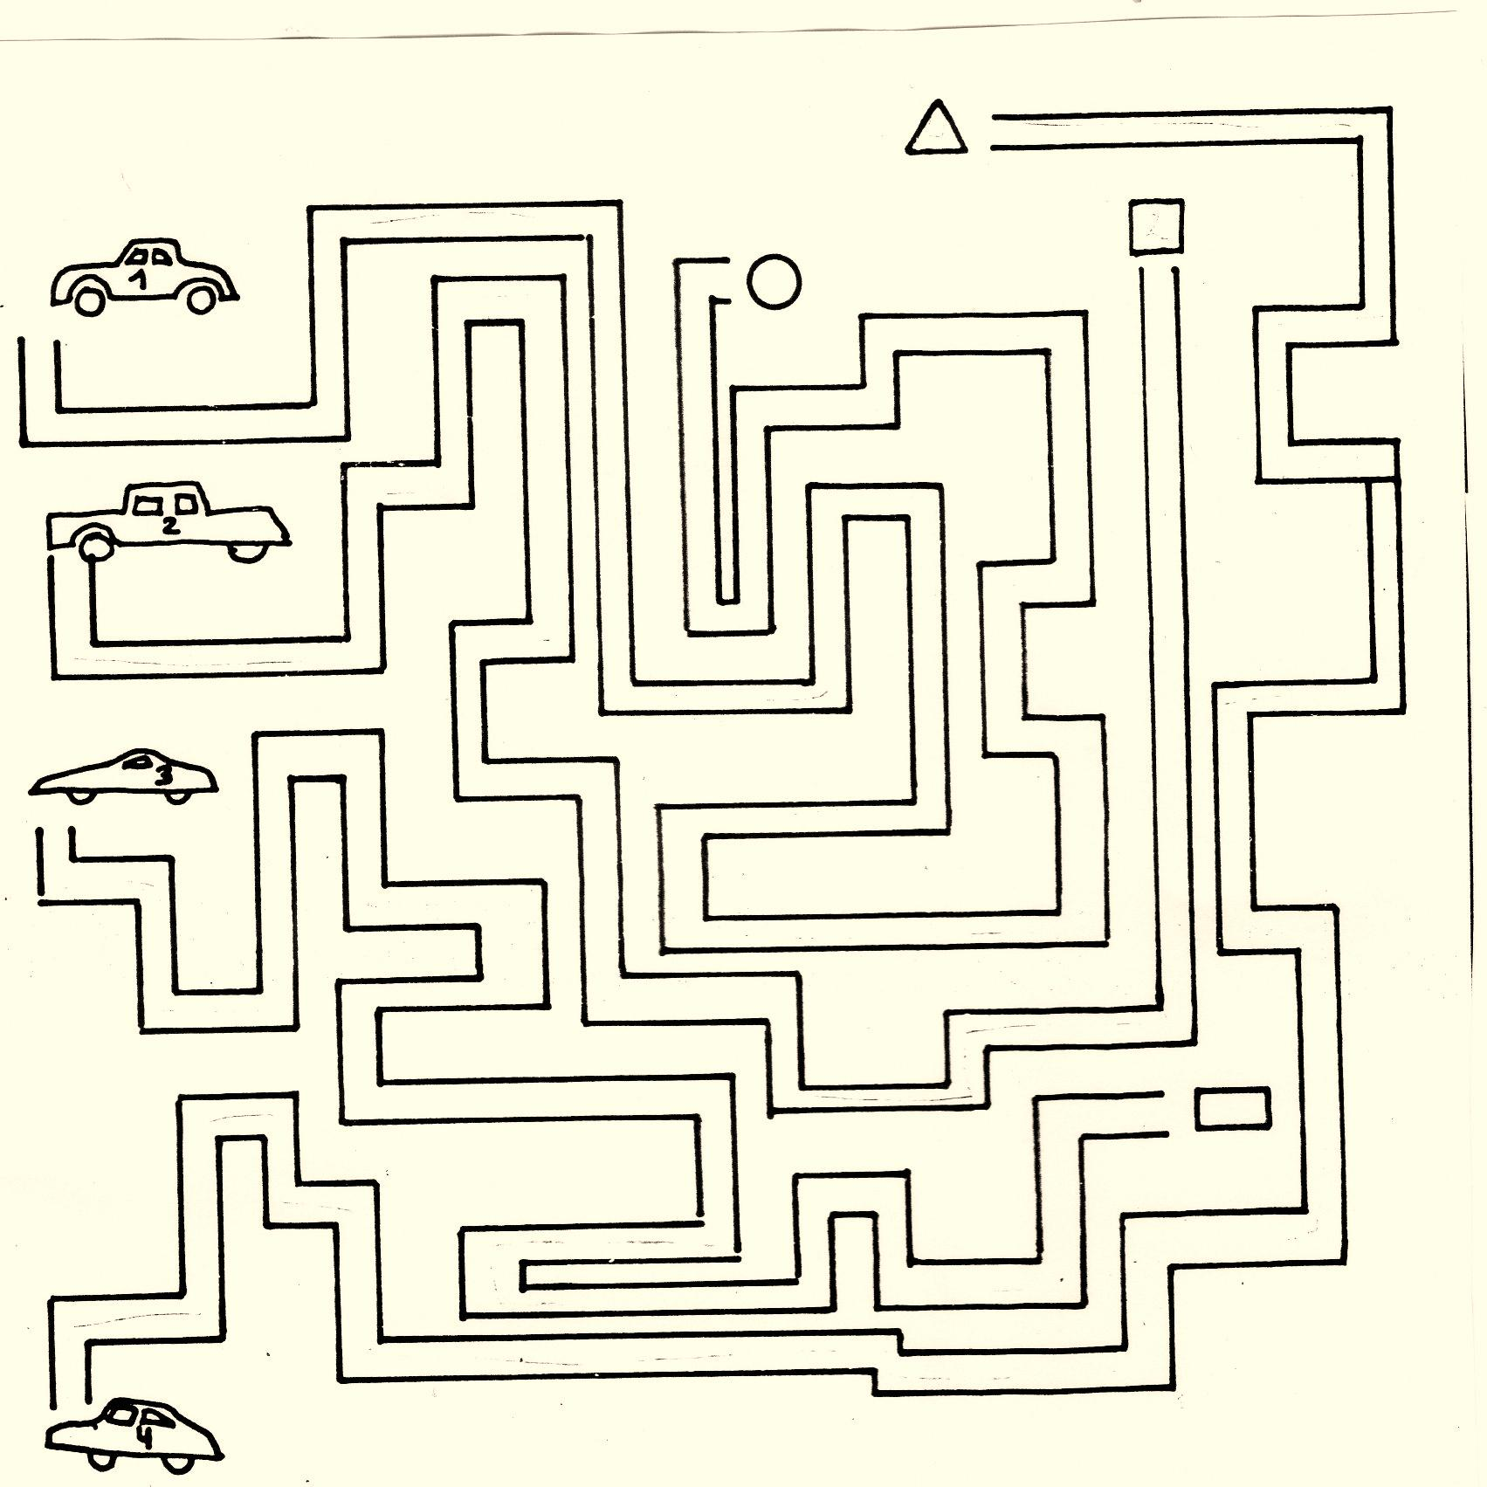
- Percepción figura – fondo. Se consigue a través de:
Ejercicio con objetos de tres dimensiones (buscar un determinado objeto entre unos dados….)
Ejercicios en el plano:
Reproducir figuras dadas……
Buscar figuras camufladas.

Vamos a hacer un ejercicio:

Observa la siguiente figura y contesta las preguntas:

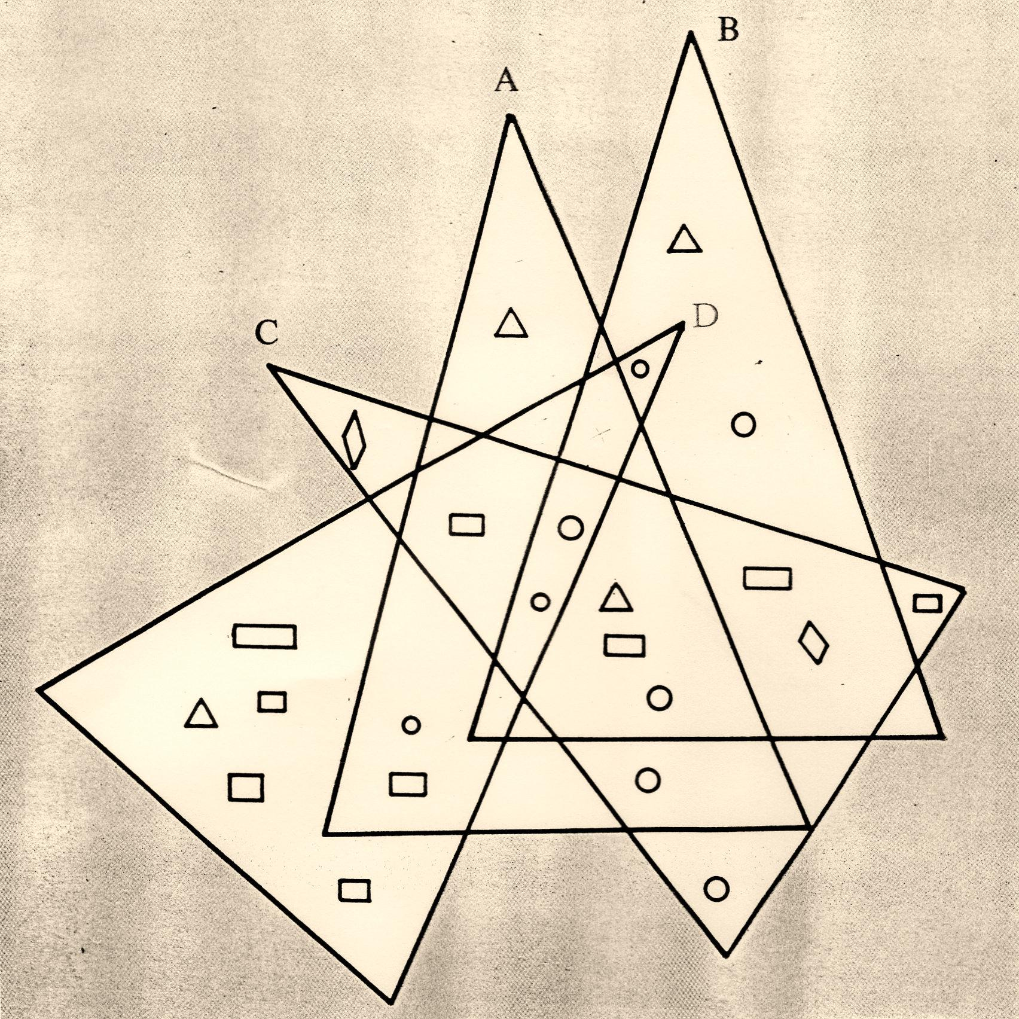
- ¿Cuantas figuras corresponden al triángulo A solo? …………
- ¿Al triángulo B? ………..
- ¿Al triángulo C? …………
- ¿Al triángulo D?.................
- ¿Cuántas hay comunes al triángulo A y B?..........
- ¿Al triángulo C y D? ………
- ¿Al triángulo A, B, C, D?..........

- Constancia perceptual. Se propone:
- Encontrar objetos o figuras de la misma dimensión.
- Encontrarlos de dimensiones distintas.
- Separar según el tamaño
- Encontrar la misma forma.

A continuación te propongo un pequeño ejercicio….

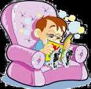

¿Cuántos cuadrado hay en la siguiente figura?

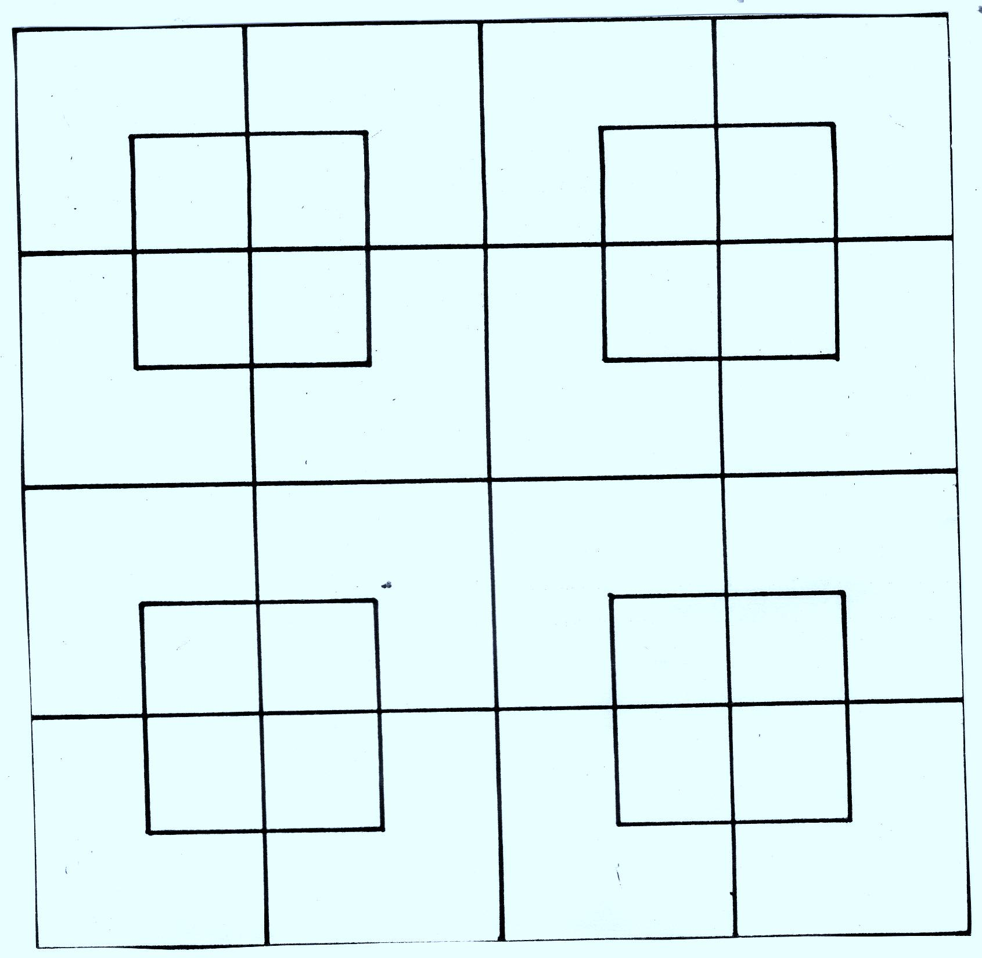
______________________________________________________________________________________________________________________________
Después de conocer sobre la percepción te invito a que hagas tu propio compromiso de aplicar todas estas informaciones para que desarrolles mejor tu percepción….
Escribe a continuación que tema tratado en la percepción te gusto mas y que más te gustaría aprender
----------------------------------------------------------------------------------------------------------------------------------------------------------------------------------------------------------------------------------------------------------------------

Para que te pongas pilas un jueguito
Palabras sin relación.
- Descripción:
Se forma un círculo y cada uno dice una palabra de manera que la del anterior no tenga nada que ver con la suya. Todo el grupo hace de juez para decidir si la palabra está asociada o no al anterior. En cuanto se pille la asociación, el jugador queda fuera del juego o paga prenda.
- Variantes:
Se puede jugar también a la inversa, de forma que la palabra que uno dice tenga que ver, de una forma u otra con la que ha dicho el anterior, pero sin que se repita ninguna.


“Más vale maña que fuerza”.
Listos para comenzar

Taller 4.
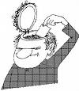
4.- LA MEMORIA

¿SABES QUE ES LA MEMORIA?
“Educar es elevar el espíritu y el corazón a lo desconocido "
¿TE GUSTARIA CONOCER MAS
ACERCA DE ESTE TEMA?

Pues a continuación te vamos a dar a conocer información que te va a servir para el mejor desarrollo de tu memoria y como también en el proceso de enseñanza.

¿Puedes emitir un concepto de lo que es la memoria?
Respuesta…………………………………………………………………………………………...
Entonces te invito a conocer lo que es la memoria……
Cuando hablamos de la memoria nos referimos a la capacidad de ingresar, de registrar, de almacenar y de recuperación de información del cerebro.

Ya sean valores como también recuerdos visuales o auditivos, básico en el aprendizaje y en el pensamiento. También es la impresión, retención y reproducción de una experiencia anterior. Esta involucra muchas fases diferenciadas.

Bien……. Ahora vamos a realizar un ejercicio para ejercitar nuestra memoria

Dibujar para recordar.- Utilizando solamente círculos y rectas, dibuje las siguientes palabras:
OBEDECER DESESPERACION TRIUNFO VEJEZ

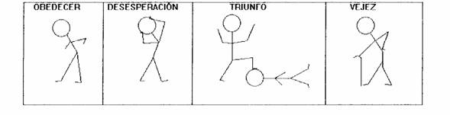

Algo más:

Sin memoria seríamos vegetales, incapacitados para ver, oír o actuar, porque somos lo que recordamos, la memoria es la palanca de nuestro desarrollo personal.

¡Bien después de que conozcas a que se refiere la memoria ahora vamos a conocer

ALGÚN momento se ha preguntado

¡CÓMO FUNCIONA NUESTRA MEMORIA!
¿Sabes cómo funciona?
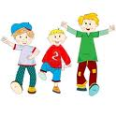
Si no sabes pues a continuación te voy a explicar.
¿Te parece?………………………

COMENCEMOS
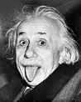
Seguramente te habrá sucedido alguna vez algunos de los siguientes fenómenos de la memoria, a cual más peculiar y se ha preguntado por su explicación:
~- Una palabra que conoce perfectamente no "le sale" en una conversación concreta, sin embargo sabe que "está ahí", lo que llaman "tenerla en la punta de la lengua"


~- Puede recordar perfectamente montones de historias y anécdotas muy antiguas de su infancia, pero no recuerda dónde acaba de dejar las llaves.


~- Decide bajar a comprar un artículo concreto, pero cuando llega a la tienda compra bastantes cosas que necesitaba y olvida la que fue inicialmente a comprar.


~- Recuerda perfectamente la cara de alguien, pero no su nombre: el caso contrario no le ha ocurrido nunca.
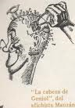
~- Recuerda un número de teléfono o dirección hasta el momento de marcar o llegar a la casa, una vez lo ha hecho la olvida completamente.

~- A veces tiene la sensación de recordar haber vivido lo mismo que está viviendo en ese momento con anterioridad, aunque de algún modo sabe que es una sensación falsa.
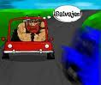
~- Cuando ha llegado a un sitio no recuerda nada del trayecto que ha realizado para llegar a él.

Todos estos fenómenos, algunos muy habituales entre la mayoría de las personas y todos más extraños tienen su explicación según los conocimientos de los sicólogos actuales sobre cómo funciona la memoria.

¿Te gustaría conocer por qué nos sucede esto?
Es indudable que sí, entonces te invito a descubrirlo….

Vamos a ver con algunos

- Una palabra que conoce perfectamente no "le sale" en una conversación concreta, sin embargo sabe que "está ahí", lo que llaman "tenerla en la punta de la lengua"
La memoria funciona por "asociación" de unos conceptos con otros, cuando estamos intentando recordar una palabra intervienen varios mecanismos, a saber:
1 - En un primer momento hemos "grabado" esa palabra en el almacén de memoria.
2 - Cuando se grabó la palabra la asociamos al concepto al que hacía referencia y la asociamos asimismo a otras palabras o conceptos relacionados con ella.

3 - A la hora de "recuperar" la palabra o el concepto del almacén de memoria usamos uno de los conceptos con los que la habíamos asociado.


Ocurre entonces que otra persona nos describe o menciona el concepto que queremos recuperar, pero ejemplo:

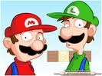
Nos habla de "el marido de Susana", inmediatamente recuperamos el concepto de la memoria, ya que conocemos a esta persona, pero ocurre que nosotros lo conocimos o asociamos al saber su nombre otro concepto con él, como por ejemplo,

Ser el hermano de Juan o que trabajaba como periodista. De esta forma no hay una asociación directa entre "esposo de Susana" y el nombre de la persona en cuestión en nuestra memoria.
Podremos recuperar con facilidad recordar el nombre si pensamos en qué circunstancias relacionamos con él, como su hermano o su trabajo.

Puede recordar perfectamente montones de historias y anécdotas muy antiguas de su infancia, pero no recuerda dónde acaba de dejar las llaves.


¿Por qué nos sucede esto?
Creo que alguna vez si te pasó…..

Veamos por qué…..

En nuestra memoria hay dos almacenes totalmente diferentes, la Memoria a Largo Plazo (MLP) y la Memoria a Corto Plazo (MCP), si bien hay teorías más modernas para explicar esta división nosotros usaremos esta que es más clara.
Que es
y

Entonces vamos primero a conocer estos conceptos para poder entender el ejemplo:
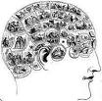

Este sistema de memoria puede mantener una información permanentemente y tiene una capacidad prácticamente ilimitada. La información se mantiene de forma inconsciente y sólo se hace consciente cuando la recuperamos desde dicho almacén o sistema.

Ejemplo: la fecha de cumpleaños
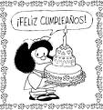

La memoria a corto plazo no retiene una imagen del mensaje sensorial, retiene más bien la interpretación de dicha imagen. Retiene la información de una manera consciente, su duración es muy limitada -como mucho unos pocos minutos- y su capacidad también -generalmente, un máximo de cinco o seis ítems.
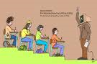
Ejemplo: cuando nos dicen un número de teléfono y lo vamos repitiendo hasta encontrar un papel donde apuntarlo.

Bueno ahora que ya tienes conocimientos de que son esos dos tipos de memoria vamos a seguir con el análisis del ejemplo:

En la MLP grabamos los fenómenos vitales, funciona como una una gran biblioteca donde se almacenan montones de libros durante mucho tiempo (el que lo relacione con el funcionamiento de un ordenador la MLP le recordará al disco duro).
En la MCP caben muy pocos datos a la vez y estos datos además permanecen en ella poco tiempo, finalmente o son "olvidados" o son grabados definitivamente en la MLP.
Para que algo pase de la MCP a la MLP es necesario que actúe algún agente sicológico tal como la atención o la emoción. Algo que nos impacta emocionalmente o que nos llama la atención por alguna peculiaridad se grabará en la memoria a largo con facilidad.
Dónde ha dejado uno las llaves es un hecho rutinario y sin interés, por lo que si dejamos transcurrir algo de tiempo para volverlas a coger y no las dejamos siempre en el mismo sitio esa información desaparecerá de nuestra memoria generalmente sin dejar rastro.

Para recordar donde las dejamos basta con pararse un segundo a "OBSERVAR"

Dónde las estamos dejando... en el momento de hacerlo, después ya no tiene remedio.
Te gustarías saber

Pues bien a continuación vamos a conocer…

¿Consideras que es posible?

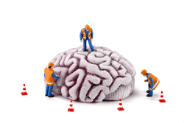

Te invito a informarte:
Constantemente estamos expuestos a noticias contradictorias sobre si es eficaz o no el entrenamiento para la memoria.

¿¿¿ Qué hay de cierto en todo esto????

Con la edad no perdemos realmente memoria. Simplemente, es menos eficaz porque el sistema de aprendizaje se hace más lento y la capacidad de atención, más frágil. Eso significa que podemos aprender a cualquier edad, aunque necesitaremos más tiempo, memos interferencias y más concentración.

La capacidad continua de aprender se basa en las posibilidades que tiene nuestro cerebro para crear, a cualquier edad, conexiones, circuitos entre neuronas. La ciencia ha demostrado recientemente que podemos crear neuronas hasta los últimos días de nuestra vida.

Así que no te desanimes tenemos mucho por hacer por nuestro cerebro…… así, a lo largo de toda la vida, podremos continuar acumulando formas de aprender y recordar, y crear estrategias que nos ayudarán a avanzar.


Amigo lector te has preguntado si en el colegio se aprende a utilizar la memoria?

Pues parece que en el colegio nos
pasábamos recordando
Interminables listas. Hoy en día es totalmente diferente
Pero nos preguntamos:

ENTONCES TE INVITO A CONOCER E INFORMARTE

El colegio puede jugar un papel fundamental en la organización de la memoria, demostrando que el aprendizaje por memorización es necesario, en un momento dado, si se pretende retener determinadas cosas.

El problema es que, en los últimos años, se ha pasado de una educación en la que todo se aprendía de memoria, lo cual no dejaba de ser excesivo, a otra en la que la consigna es aprender a razonar a partir de unos datos. En realidad, es necesario una mezcla de los dos métodos: aprender a memorizar y a razonar. Es muy importante que a los niños se les permita estructurar correctamente sus sistemas memorísticos aprendiendo cosas de memoria.
Algunos estudiantes se sorprenden cuando sus notas no son buenas: « ¡Pero si me he leído todos los apuntes!», se quejan. Hay que repetirles que los apuntes o las lecciones no se leen: ¡se aprenden! Aprender es subrayar, es repetir, mentalmente a uno mismo o en voz alta a otra persona...
Aprender es hacer un esfuerzo consciente y, casi siempre, costoso.

Sabias que

Entonces vamos a saber cómo….

Cuando de hábitos se trata lo mejor es aprender a cambiar, para adaptarlos a las necesidades diferentes que requieren las diferentes etapas de la vida. Como no existe una mejor práctica que una buena teoría, los ejercicios mentales bien seleccionados y debidamente ejecutados incrementan el desarrollo de la memoria.

Te voy a dar unos Tips para desarrollar mejor tu memoria; y a ponerlos en práctica

Tengo pésima memoria,
¡NO PUEDO ACORDARME DE NADA!

¿Te suena familiar? – es muy probable que si….
Bien pues te tengo dos noticias: una buena y una mala.

La buena noticia es que todos tenemos una “buena memoria” (con excepción de las personas que padecen de alguna enfermedad específica que la afecte).

La mala noticia es que si NO ejercitamos y nos ejercitamos físicamente, cada vez será más frustrante no poder recordar personas, sucesos, temas de estudios, etc.
¿Sabes que hacer para ejercitar tu mente?

Pues a continuación te voy a mencionar algunas para que pongas en práctica y goces de buena memoria.

1.- ¡¡¡¡¡¡¡¡YO TENGO BUENA MEMORIA!!!!!!!: repítelo una y otra vez si tú piensas que tienes mala memoria, tu mente hará todo lo posible para comprobar que estás en lo correcto, ya que la negación a ello bloquee instantáneamente tu cerebro y no podrás recordar lo que quieres.

2.- El lugar donde estudias, lees ó trabajas, tiene que tener ORDEN, buena luz, alejado de distractores (TV. Radio, etc.).


Este es un
buen lugar
de estudio…… mira!

3.- Haz ejercicio, ya que ejercitando tu cuerpo oxigenas las células del cerebro.


4.- Si te gusta la música, adelante. Está comprobado que la música (en especial la clásica) es un medio para mejorar y mantener las funciones cerebrales. La música estimula las células del cerebro y esto beneficia para la concentración mental, la memoria y el desarrollo visual y auditivo. Además de que produce un efecto profundo sobre tu estado de ánimo.
La música es un medio para mejorar las funciones Cerebrales…

5.- Cuando no puedas recordar dónde dejaste algún objeto, por ejemplo…..las llaves de auto ó tu cartera, el estrés bloqueará automáticamente tu memoria. Para estos casos lo mejor es relajarte, cierra un momento los ojos, respira profundamente y exhala, ahora vas a reconstruir todo lo que has hecho anteriormente, lo que hiciste hace 5 minutos, y así sucesivamente retrocedes hasta que ubiques el objeto perdido.

6.- Comprender lo que estás leyendo te facilita el proceso de memorización.

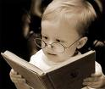

Una recomendación es que no pases a la línea ó párrafo siguiente si no ha comprendido lo anterior. Hay muchas personas que leen un párrafo y cuando lo ha comprendido una marca final; tú puedes hacer lo mismo.

7.- Cuando estés leyendo ó estudiando, procura pensar con imágenes, ya que la imaginación y el pensamiento están unidos.


8.- Haz varias pausas mientras lees ó estudias para recordar lo que vas aprendiendo.

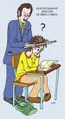


9.- Normalmente cuando leemos algo o repasamos justo antes de dormir, lo recordamos bastante bien, a la mañana siguiente; ya que durante el sueño no hay interferencias. Ésta técnica les funciona muy bien a muchas personas.

10.- Utiliza las reglas mnemotécnicas o trucos para recordar:
Las técnicas nemotécnicas son un conjunto de trucos, casi siempre lingüísticos, para facilitar la memorización. Se basan en recordar mejor aquello que te es conocido o aquello que tú mismo hayas creado.

- Utiliza la técnica de la historieta: que consiste en construir una historia con los elementos que quieres recordar.

Por ejemplo: si quieres recordar una serie de números podría ser:

007-727-180-7-10-2230-2300-2
El agente 007 subió al boeing 727. Miro una azafata de 1.80m y decidió unos siete (7) minutos para poder hablar con ella. Vio su reloj eran las 10. El avión aterrizaba a las 22:30, la invitó a salir y quedaran a las 23:00. Cenaron y platicaron hasta las 2.
Conoces cuales son:

Pues a continuación te voy a mencionar:
Para comenzar es importante conocer algunas de las causas principales que afectan la memoria:
- La falta de atención, concentración e interés.
- La poca o mala comprensión de lo que se lee o estudia.
- La mala costumbre de no hacer repasos ó de hacerlos demasiado tarde y cuando ya se ha acumulado demasiada información.
- Leer de forma pasiva y superficial, sin tomar notas ni reflexionar acerca de lo leído.
- No tener la costumbre de hacer resúmenes, esquemas ó subrayarlos al momento de leer o estudiar.

¿Crees que hay relación entre?

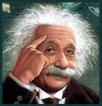
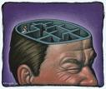

Te invito a hacerte estas preguntas:
¿Una persona con mucha memoria, necesariamnete, es más inteligente?

¿Dónde queda el tópico de los genios despistados?

Para empezar, habría que definir qué es inteligencia. La memoria es uno de los intrumentos de la inteligerncia. Si la inteligencia es la capacidad para resolver problemas, la memoria nos ayuda a recorad los datos del problema. Y, más aún, si ya hemos pasado por una situación idéntica, la memoria nos permitirá recordar las soluciones que en su día ya habíamos encontrado.
Podemos identificar la inteligencia con el Coeficiente Intelectual ( CI), pero este no mide cmás que la capacidad de resolver problemas en un ámbito determinado, generalmente lógico – matemático.
Sin embargo, hay tambien una inteligencia pragmática…. Que son, por lo memos igual de importantes. En este sentido, entre los invrestigadores cicula una broma muy ilustrativa:

Si uno se pierde en un bosque, más vale encontrarse con un leñador con un CI de 85, que sin duda, te indicará el camino correcto, que con un científico cuyo CI sea de 150.

Usted amigo (a) profesora (a) cumple una labor de suma importancia porque es el responsable de suministrar los medios (conocimientos y estrategias) para alcanzar los fines de la conducta inteligente de los estudiantes, en sus manos esta crear las mejores condiciones educativas para estimular el despliegue de los componentes de la inteligencia de los estudiantes
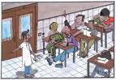

Pues bien después de conocer lo importante que es desarrollar la memoria

¿CUÁL ES TU COMPROMISO PARA AYUDARTE Y AYUDAR A LOS DEMÁS PARA QUE DESARROLLEN MEJOR SU MEMORIA?
Te invito a hacer tu compromiso y socializar con todos……

RELAJACION - CONCENTRACION, MEMORIA (INICIALES)

a.-El parpadeo: parpadear de forma voluntaria y rítmica (30 golpes seguidos) y luego cerrar completamente los ojos
b.-Mover los ojos: arriba – abajo (seis veces) y luego moverlos (6 veces) de izquierda a derecha y viceversa.



La sopa de letras para que agilites tu mente lee las palabras que te están en la parte de abajo y encuéntralas
S | Q | O | S | E | U | Q | B | P | G | Y | V
O | V | E | T | I | E | C | A | I | Z | H | E
T | A | S | F | Q | E | S | P | A | C | X | R
L | I | M | E | N | T | O | S | A | A | H | D
L | S | C | R | A | D | O | C | S | R | U | E
T | S | S | S | S | T | I | N | E | N | E | W
B | S | A | D | A | L | A | S | N | E | V | M
Q | B | D | S | Z | A | H | B | R | S | O | E
O | A | E | A | O | E | T | K | A | L | S | T
M | X | R | G | N | Z | J | J | B | V | X | N
A | A | E | G | A | F | U | L | K | U | L | A
T | Y | Z | F | R | R | A | S | I | U | G | C
K | I | O | H | N | N | O | M | I | L | W | I
D | P | E | S | C | A | D | O | S | Y | T | P
J | C | M | A | Y | O | N | E | S | A | M | V

ACEITE GUISAR SABOR
ADEREZO HUEVOS SALSAS
ALIMENTOS LIMON SAZONAR
ALIÑO MAYONESA SETAS
BLANCA PASTAS TARTARA
CARNES PESCADOS TOMATE
CONDIMENTAR PICANTE VERDE
ENSALADAS QUESO VINAGRE

Lo lograste

Observa por 3 minuto los dibujos, al reverso de la hoja escribes todos los objetos que miraste en el orden que están



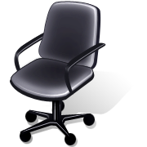



Respuesta

_____________ ____________ ____________
_____________ __________ ____________
_____________ __________ ____________
_____________ ___________ ____________
_____________ ___________ ____________


Este juego si lo conocen es pare me la mano se juega entre más de 2 personas la edad no importa si no la capacidad de recordar lo que te pide en cada casillero

Por ejemplo con la letra A
LETRAS | NOMBRE | APELLIDO | COSA | COLOR | CIUDAD | ANIMAL
A | Alejandro | Armendáris | arco | amarillo | Ambato | araña
B
C
D
E
F

Es que termina más rápido es el ganador.

Para prolongar la memoria y tonificar nuestras neuronas.
Puedes realizar lo siguiente te ayudará..

1. Dúchate al menos una vez a la semana con los ojos cerrados. Pasa de la visión al tacto.
2. Usa la mano no dominante. Escribe, abre cajones, cepíllate los dientes… con “la otra” mano.
3. Lee en voz alta. Parece que se usan diferentes circuitos neuronales que cuando leemos mentalmente.
4. Cambia las rutas para ir de un lugar a otro. Evita automatismos.
5. Modifica tus rutinas. Conoce gente nueva y distinta. Experimenta cosas inesperadas.
6. Cambia la ubicación de objetos cotidianos. Oblígate a recordar y actualizar los cambios.
7. Estudia algo nuevo: un idioma, un instrumento musical. ¡Plantéate nuevos retos!
8. Identifica objetos con el tacto: de un vaso con monedas o pequeños objetos. Identifica Qué? Y Cómo? son.

Vamos a realizarlo es fácil…………

Concédete tres minutos para memorizar estos quince objetos, deja que pase un rato y después apúntalos en un papel. Vuelve a recordarlos pasadas varias horas o al día siguiente.

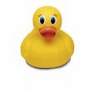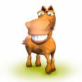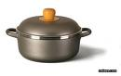
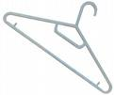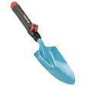

Escoge una de éstas formas, obsérvala durante quince segundos y después trata de dibujarla.

Bueno después de ver un tema muy interesante
Te invito a que hagas tu compromiso para mejorar tu memoria……………….

JUEGO MOTIVACIONAL
Denominación: “Jirafas y elefantes “
Objetivo: Animación y concentración.
Desarrollo: Todos los participantes forman un círculo quedando uno en el centro. El que se coloca en el centro señala a otro diciéndole: “jirafa” o “elefante”. Si dice jirafa, el señalado deberá juntar las manos en alto y sus compañeros vecinos deberán cogerle los pies. Si dice elefante, deberá simular una trompa con sus manos y sus vecinos las orejas con las suyas. Quien esté distraído y no cumpla la indicación, pasará al centro, señalando a un nuevo compañero hasta que alguno de ellos se equivoque.
Observaciones: También se puede hacer imitando a otros animales. La técnica es muy divertida ya que hay que poner mucha atención.

No hay mal que por bien no venga”.

Taller. 5

Este taller se trata referente las características de un profesor para impartir clases y ayudar a los estudiantes a desarrollar los Procesos Cognitivos Básicos
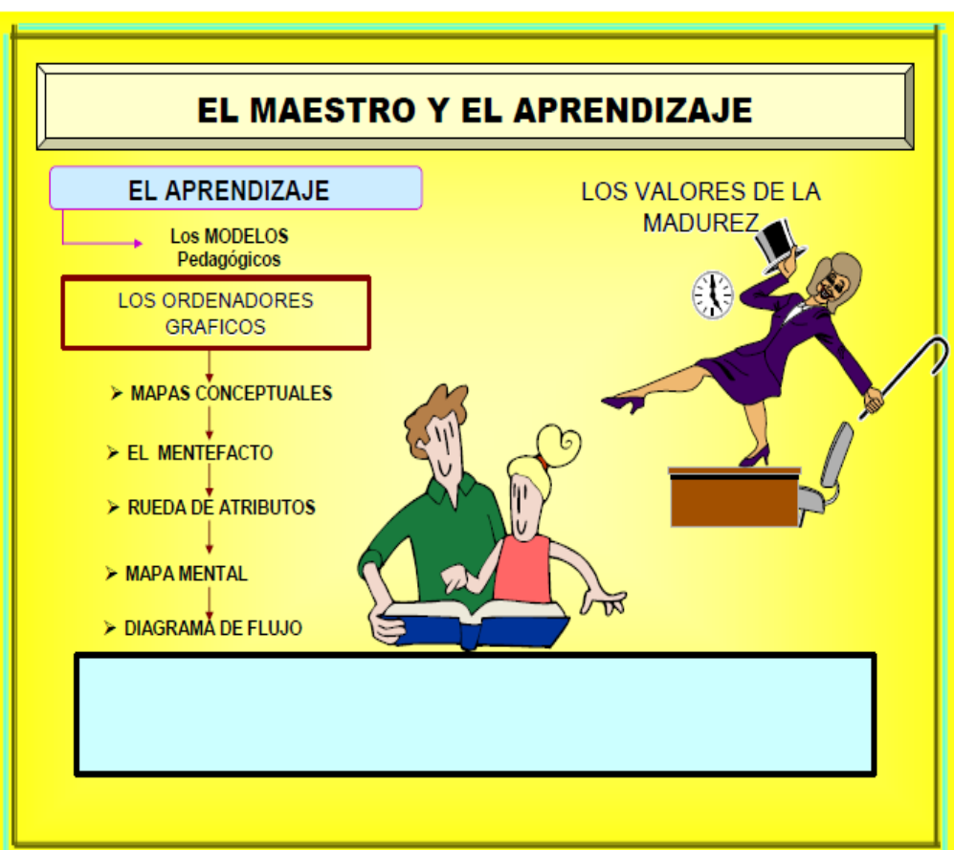

Estrategia desarrollada por el psicólogo británico Tony Buzan a principios de los años 70. Es una herramienta que permite la memorización, organización y representación de la información con el propósito de facilitar los procesos de aprendizaje, administración y planeación organizacional así como la toma de decisiones. Lo que hace diferente al Mapa Mental y Conceptual de otras técnicas de ordenamiento de información es que permite representar las ideas utilizando de manera armónica las funciones cognitivas de los hemisferios cerebrales.

Se ha hecho la pregunta

Durante varias décadas los investigadores han venido profundizando la tarea de mejorar y potenciar la capacidad de aprender y de recordar. La tendencia de los nuevos paradigmas dentro de la dinámica del conocimiento, presenta una visión integradora de los métodos que tradicionalmente se han venido desarrollando a partir de los años 70. Desde la invención de la escritura, se ha registrado el producto de los estudios acerca del mundo observado, con el propósito de analizar situaciones, comunicar, solucionar problemas, expresar su pensamiento creativo, compartir sus hallazgos, divulgar experiencias o sencillamente plasmar de algún modo el aprendizajes.

•Prioriza todo en el cerebro por medio de la neurociencia.
•Se enfoca en una idea.
• Organiza las ideas desde lo más importante hasta lo más secundario, partiendo en su definición gráfica del centro hacia el exterior. Se habla de pensamiento irradiante: el núcleo central se abre en todas direcciones. En sintonía con el funcionamiento cerebral y fundamentalmente tratando de explotar mucho más la imaginación y la creatividad.
• Se destaca además por el color, por el tamaño o por el uso de imágenes, teniendo siempre presente que lo más importante se debe destacar más y lo menos, menos. Estos elementos de jerarquización unidos al color, a la imagen, a los símbolos, enfatizan la capacidad de asimilación y hacen que la capacidad de recordación sea mucho más fuerte.

•Se aplica en el aula, a través de la teoría del aprendizaje significativo.
•Trabaja con varias o muchas ideas
•Tiene una representación externa a través de una gráfica, con un desarrollo vertical, las ideas van jerarquizadas de arriba hacia abajo en el desarrollo del pensamiento, es decir, ideas bien organizadas sobre una temática cualquiera.
• Utiliza como elementos técnicos la elipse, dentro de la cual hay un concepto (que puede ser expresado mediante un sustantivo, un adjetivo o un verbo en infinitivo sustantivado), y una línea que une dos elipses. Se construyen frases, el sujeto está en una elipse, el predicado en otra, y ambas están unidas por una línea sobre la cual se escriben palabras-enlace.

Notas:
Ayudan a organizar la información tan pronto como ésta se inicia en una forma que es fácil para el cerebro asimilarla y recordarla. Es posible tomar notas de libros, conferencias, encuentros, entrevistas y conversaciones telefónicas.
Memoria:
Dado que representan y organizan las ideas tan pronto como fueron apareciendo espontáneamente, es fácil recordarlas cuando se recurre al Mapa sólo con mirar los iconos o las palabras clave.
Desarrollo de la Percepción
Debido a que no poseen la estructura lineal de la escritura, las ideas fluyen más rápido y se relacionan más libremente, desarrollando la capacidad de relacionarlas de maneras novedosa.
Resolución de Problemas:
Cuando se enfrenta un problema personal o laboral permiten identificar cada uno de sus aspectos y cómo éstos se relacionan entre sí. El Mapa muestra diferentes maneras de ubicar la situación problema y las tentativas de solución.
Planeación:
Cuando se planea una actividad ya sea personal o laboral ayudan a organizar la información relevante y a ubicar las necesidades que deben satisfacerse, así como los recursos con que se cuenta. Se puede planear desde la estructura de un libro, una tesis, un programa de ventas, la agenda del día y hasta las vacaciones.
Exposición de Temas:
Cuando se debe presentar un tema puede ser utilizado como guía en la exposición. Su uso es altamente favorable ya que le permite al expositor tener la perspectiva completa de su tema de manera organizada y coherente en una sola hoja.

- Los conceptos. Como regularidades en los acontecimientos o en los objetos que se designan mediante un término.
- Las proposiciones. Es la unidad semántica más pequeña que tiene valor de verdad. Consta de conceptos y de palabras-enlace.
- Las palabras-enlace. Palabras que unen los conceptos y señalan los tipos de relación existente entre ambos.
En el mapa se organizan dichos elementos relacionándose gráficamente, y formando cadenas semánticas, es decir con significado. Es fundamental considerar que no hay un sólo mapa conceptual correcto, lo importante son las relaciones entre los conceptos a través de las palabras-enlace para formar proposiciones que configuran un valor de verdad sobre el objeto estudiado. Y por tanto, en torno a un concepto pueden señalarse diversidad de valores de verdad.
Pueden ser una herramienta muy útil para el estudio y el aprendizaje, ya que:
• Se usan ambos hemisferios del cerebro, estimulando el desarrollo equilibrado del mismo.
• Estimula al cerebro en todos sus ámbitos, motivado a que participa activamente con todos sus métodos de percepción, asociando ideas, imágenes, frases, recuerdos, entre otros.
• Estimula la creatividad del ser humano al no tener límites en su diseño.
• Es una herramienta efectiva y dinámica en el proceso de aprendizaje y de adquisición de
información.
• Rompe paradigmas con respecto a los métodos estructurados y lineales de aprendizaje.
• Pueden ser utilizados en todos los aspectos de la vida diaria, tanto en lo personal, como en lo familiar, social y lo profesional.

• Para organizar un tema
• Lograr un aprendizaje más profundo
• Integrar viejo y nuevo conocimiento
• Repasar y prepararse para exámenes
• Tomar apuntes
• Ubicar nuevas ideas en una estructura
• Torbellino de ideas
• Comunicar ideas complejas

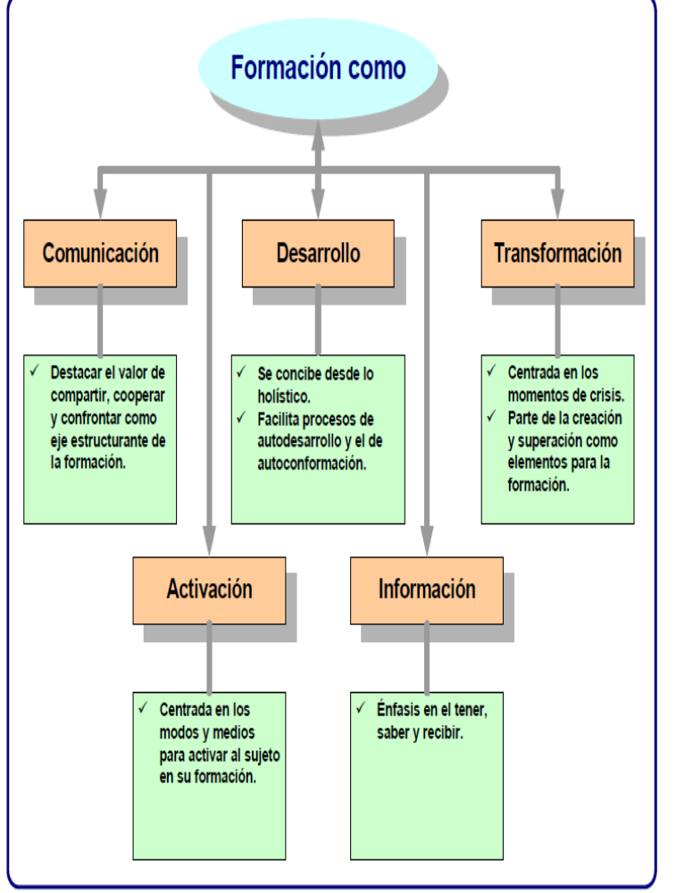

Tiene que tomar en cuenta diferentes características para impartir clases
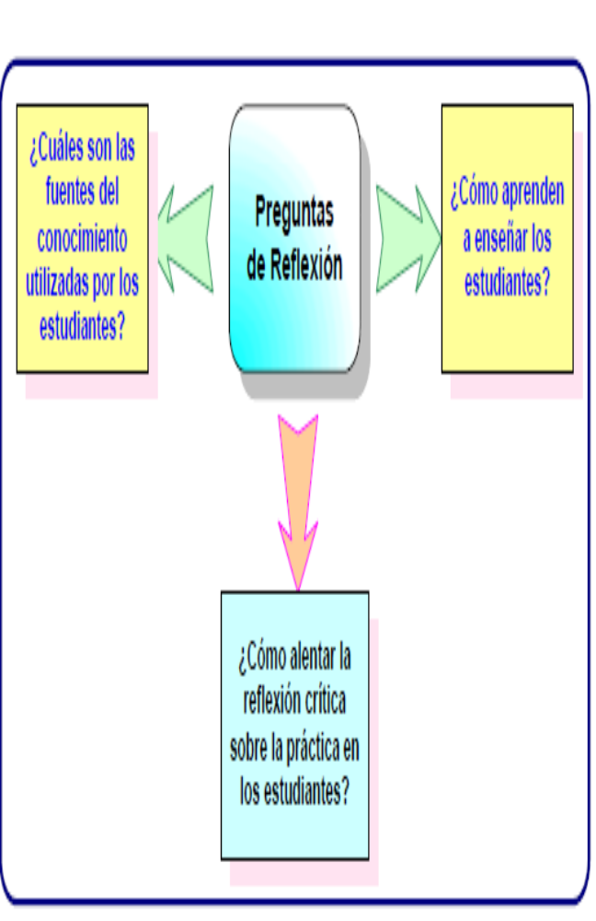

A continuación le procedemos a consideración diferentes tipos modelos para dar clases:

- LA CLASE MAGISTRAL EXPOSITIVA
(Modelo didáctico expositivo).
- Memorizar
- Aplicar-rutina
- Comprender
Antes de la existencia de la imprenta (s. XV) y de la difusión masiva de los libros, cuando solamente unos pocos accedían a la cultura, el profesor (en la universidad o como tutor de familia) era prácticamente el único proveedor de información que tenían los estudiantes (junto con las bibliotecas universitarias y monacales) y la clase magistral era la técnica de enseñanza más común. La enseñanza estaba centrada en el profesor y el aprendizaje buscaba la memorización del saber que transmitía el maestro de manera sistemática, estructurada, didáctica.
Después de haber leído. Esta es su forma de impartir clases o está de acuerdo con este modelo. Escriba su opinión.
----------------------------------------------------------------------------------------------------------------------------------------------------------------------------------------------------------------------------------------------------------------------------------------------------------------------------------------------------------------------------------------------------------------------------------------------------------------------------------------------------------

- LA CLASE MAGISTRAL Y EL LIBRO DE TEXTO
(Modelo didáctico instructivo).
- Memorizar
- Aplicar-rutina
- Comprender
Poco a poco, los libros se fueron difundiendo entre la sociedad, se crearon muchas nuevas bibliotecas, la cultura se fue extendiendo entre las diversas capas sociales y los libros fueron haciendo acto de presencia en las aulas. El libro de texto complementaba las explicaciones magistrales del profesor y a veces sugería ejercicios a realizar para reforzar los aprendizajes. El profesor era un instructor y la enseñanza estaba ahora centrada en los contenidos que el alumno debía memorizar y aplicar para contestar preguntas y realizar ejercicios que le ayudarán a similar los contenidos.
Está de acuerdo con este modelo escriba su opinión a favor o en contra.
--------------------------------------------------------------------------------------------------------------------------------------------------------------------------------------------------------------------------------------------------------------------------------------------------------------------------------------------------------------------------------------------------------------------------------------------------------------------------------------------------------------------------------------------------------------------------------

- LA ESCUELA ACTIVA
(Modelo didáctico alumno activo).
- Memorizar
- Aplicar-rutina
- Comprender
- Generar y aplicar conocimiento
- Estrategias cognitivas
A principios del siglo XX y con la progresiva "democratización del saber" iniciada el siglo anterior (enseñanza básica para todos, fácil acceso y adquisición de materiales impresos) surge la idea de la "escuela activa" (Dewey, Freinet, Montessori...). Se considera que el alumno no debe estar pasivo recibiendo y memorizando la información que le proporcionan el profesor y el libro de texto; la enseñanza debe proporcionar entornos de aprendizaje ricos en recursos educativos (información bien estructurada, actividades adecuadas y significativas) en los que los estudiantes puedan desarrollar proyectos y actividades que les permitan descubrir el conocimiento, aplicarlo en situaciones prácticas y desarrollar todas sus capacidades (experimentación, descubrimiento, creatividad, iniciativa...). La enseñanza se centra en la actividad del alumno, que a menudo debe ampliar y reestructurar sus conocimientos para poder hacer frente a las problemáticas que se le presentan.
Como docente que le pareció este modelo para impartir clase escriba su opinión
------------------------------------------------------------------------------------------------------------------------------------------------------------------------------------------------------------------------------------------------------------------------------------------------------------------------------------------------------------------------------------------------------------------------------------------------------------------------------
- LA ENSEÑANZA ABIERTA Y COLABORATIVA
(Modelo didáctico colaborativo).
- Memorizar
- Aplicar-rutina
- Comprender
- Generar y aplicar conocimiento
- Estrategias cognitivas
A finales del siglo XX los grandes avances tecnológicos y el triunfo de la globalización económica y cultural configuran una nueva sociedad, la "sociedad de la información". En este marco, con el acceso cada vez más generalizado de los ciudadanos a los "mas media" e Internet, proveedores de todo tipo de información, y pudiendo disponer de unos versátiles instrumentos para realizar todo tipo de procesos con la información (los ordenadores), se va abriendo paso un nuevo curriculum básico para los ciudadanos y un nuevo paradigma de la enseñanza: "la enseñanza abierta".
En este nuevo paradigma, heredero de los principios básicos de la escuela activa, cambian los roles del profesor, que reduce al mínimo su papel como transmisor de información: presenta y contextualiza los temas, enfatiza en los aspectos más importantes o de difícil comprensión, destaca sus aplicaciones, motiva a los alumnos hacia su estudio... Los estudiantes pueden acceder fácilmente por su cuenta a cualquier clase de información, de manera que el docente pasa a ser un orientador de sus aprendizajes, proveedor y asesor de los recursos educativos más adecuados para cada situación, organizador de entornos de aprendizaje, tutor, consultor... El profesor se convierte en un mediador de los aprendizajes de los estudiantes, y éstos trabajan colaborativamente entre ellos y también con el profesor. El objetivo es construir conocimiento.

Está de acuerdo con este Modelo para impartir clases ¿sí? o ¿no? Y ¿Por qué?

------------------------------------------------------------------------------------------------------------------------------------------------------------------------------------------------------------------------------------------------------------------------------------------------------------------------------------------------------------------------------------------------------------------------------------------------------------------------------------------------------------------------------------------------------------------------------------------------------------------------------------------------------

